**Отчет о проделанной работе МБУ ДК «Восток»**

**за период с 07 ноября по 13 ноября 2022 года**

07.11 была размещена онлайн публикация «Календарь памятных дат». 7 ноября 1941 года прошел военный парад в честь 24-й годовщины Октябрьской революции.

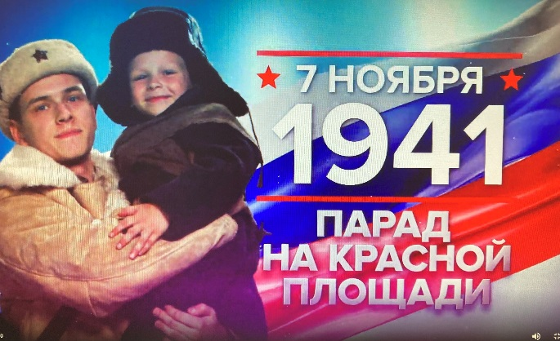

08.11 ДК «Восток» встречал призывников г. Дальнереченска. Напутственные слова и поздравления, принимали гости мероприятия.

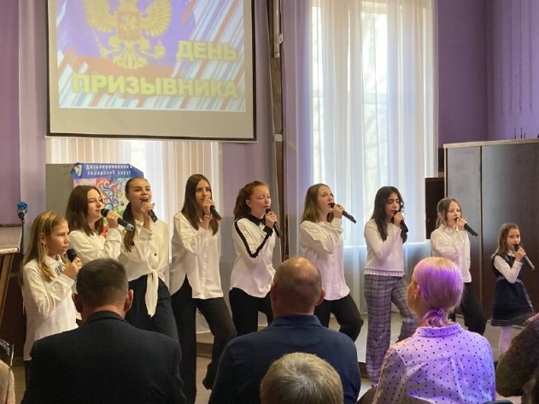 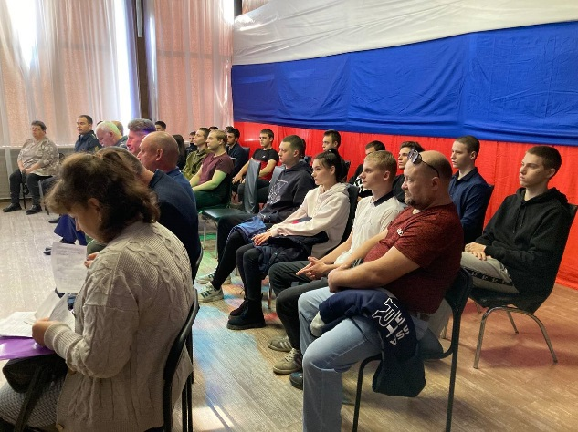

09.11 в рамках проекта «Патриотизм на экране» в ДК «Восток» состоялся бесплатный кинопоказ полнометражного [художественного фильма,](https://ru.wikipedia.org/wiki/%D0%A5%D1%83%D0%B4%D0%BE%D0%B6%D0%B5%D1%81%D1%82%D0%B2%D0%B5%D0%BD%D0%BD%D1%8B%D0%B9_%D1%84%D0%B8%D0%BB%D1%8C%D0%BC) «Повесть о настоящем человеке».

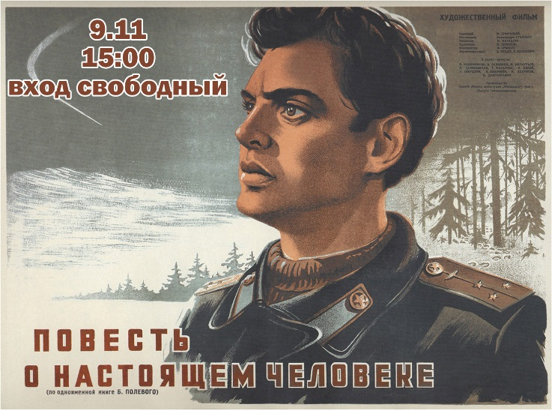

10.11 в ДК «Восток» прошла познавательная программа для детей «В гостях у сказки». В музыкальных играх, познавательных викторинах, конкурсах пришли принять участие маленькие жители г. Дальнереченска.

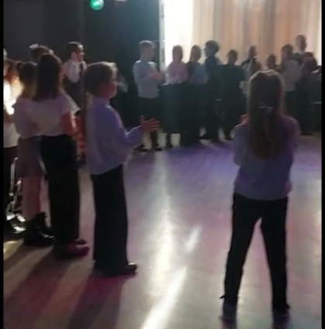 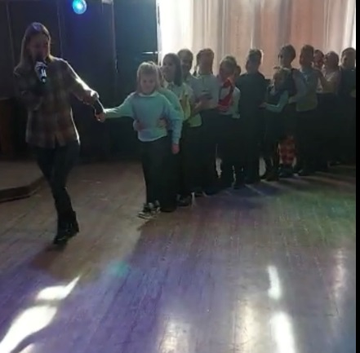

11.11 в малом зале ДК «Восток» прошел танцевальный вечер 50+. Об истории гаармошки, любимые мелодии о гармошки и многое другое могли узнасть гости мероприятия.

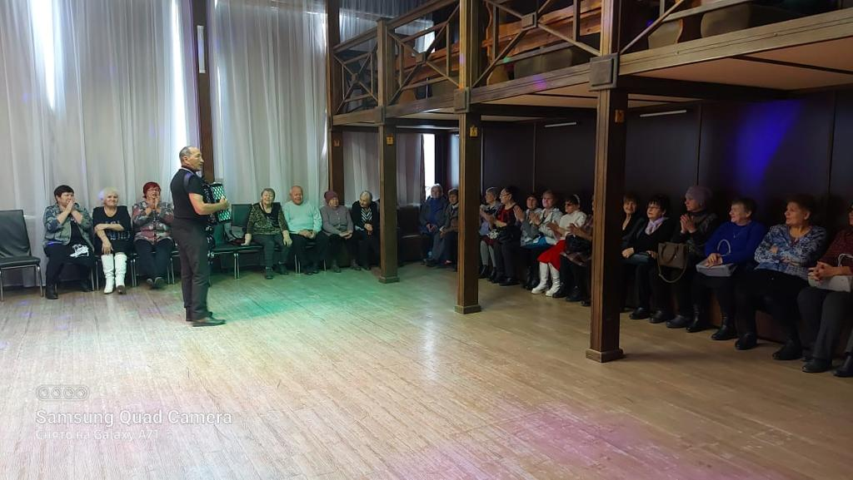 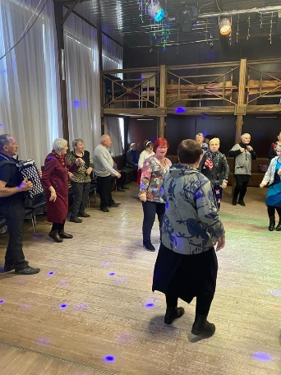

11.11 в ДК «Восток» прошла молодежная дискотека. Современные биты и любимые хиты пришла пошлушать молодежь г. Дальнереченска.

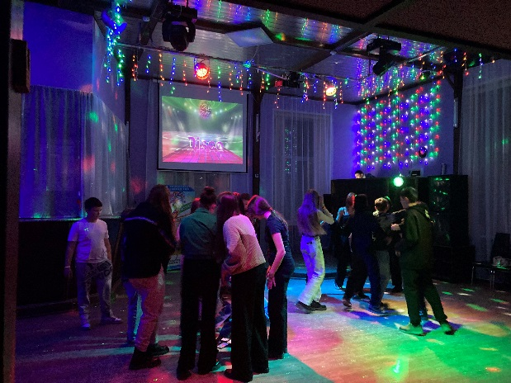 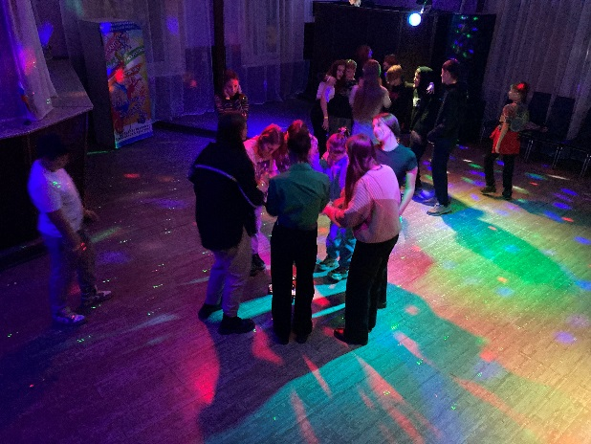

12.11 в микраройоне ЛДК прошло открытие многофункциональной спортивной площадки. Продуктовая ярмарка, сладкие угощения и море позитивного настроения ожидали гостей мероприятия.

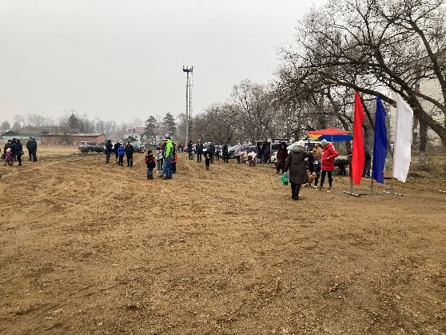 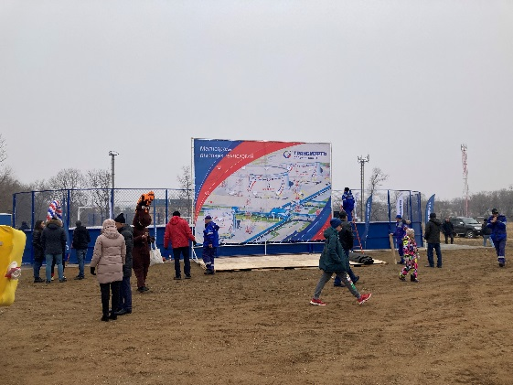

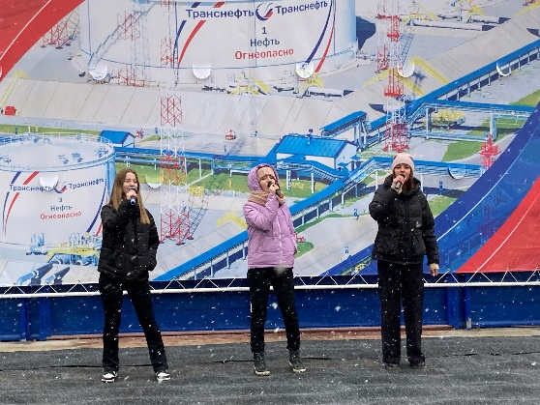 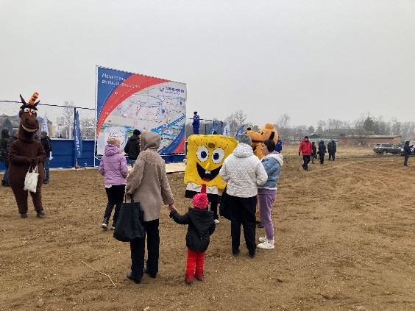

**Отчет клуба «Космос» село Грушевое**

08.11 в клубе «Космос» был организован фольклорный вечер «Песни наших бабушек». Гости мероприятия познакомились с историей русского народного творчества, вспомнили, что такое «Фольклор», как жили, пели, одевались в старину.

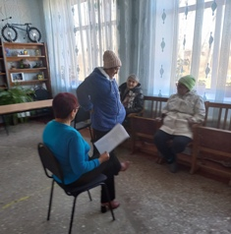

10.11 была размещена онлайн публикация «Наша Родина - Россия». О просторах и многогранности нашей необъятной страны, можно увидеть посмотрев публикацию.

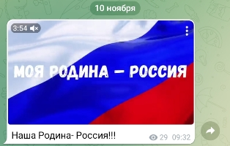

10.11 в рамках года народного искусства и культурного наследия народов России в клубе «Космос» была оформлена выставка предметов старинного быта. Все предметы имеют большую историческую ценность, каждая из этих вещей хранит в себе частичку истории нашего русского народа, знакомит с бытом наших предков.

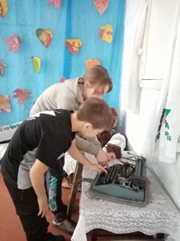

12.11 в клубе «Космос» прошла развлекательная программа «Развлекушки с Веселушкой». Игры, конкурсы, викторины, положительные эмоции и хорошее настроение, всё это ожидало гостей мероприятия.

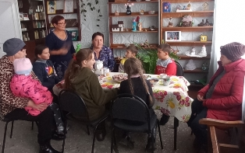 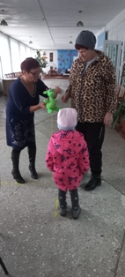

**Отчет проделанной работе Лазовского клуба филиала МБУ ДК «Восток»**

09.11 в Лазовском клубе прошла игровая программа для детей «Песни детства». Участники мероприятия угадывали детские музыкальные треки и пели свои любимые мелодии.

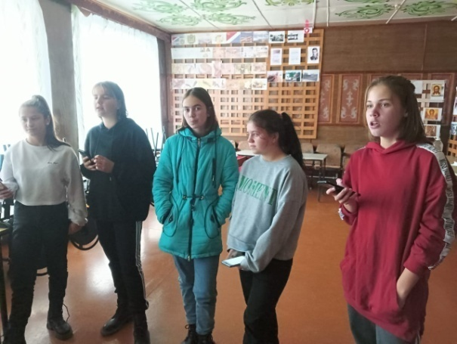

10.11 в Лазовском клубе прошла познавательная программа для детей «Путешествие в Фолькляндию». Отправляясь в путешествие, гости познакомились с особенностями русского фольклора.

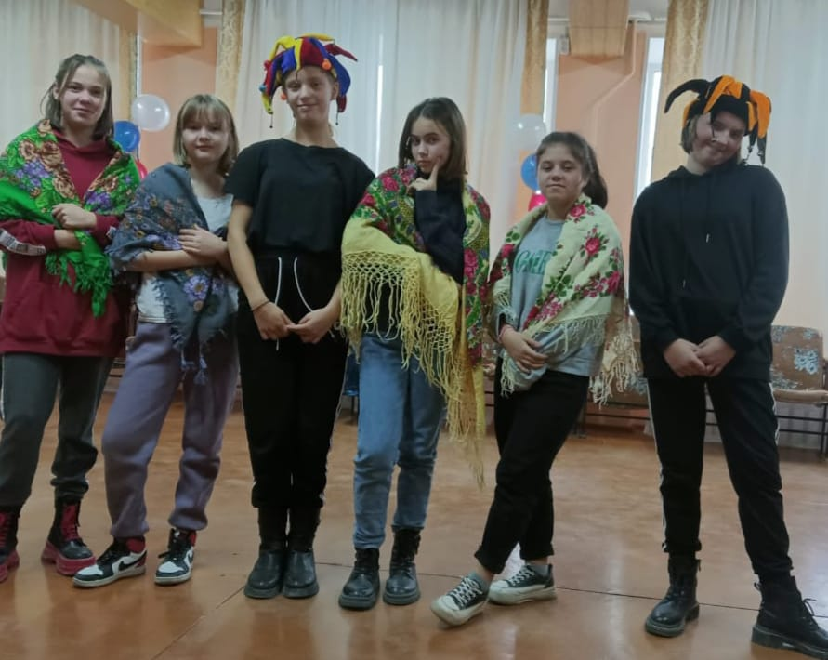 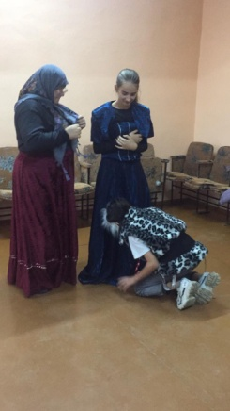

11.11 была размещена онлайн - публикация «Дети герои войны». Как это было, почтив память детям героям Великой Отечественной войны, можно посмотрев данную публикацию.

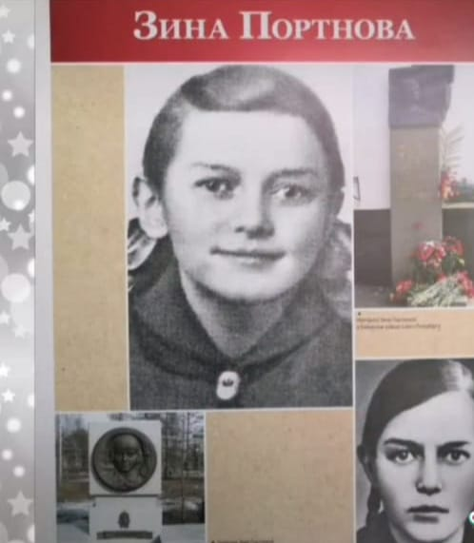 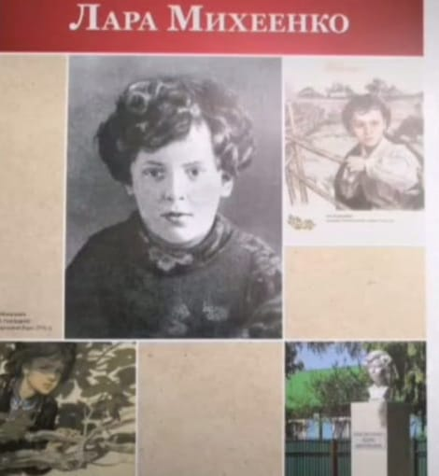

12.11 в Лазовском клубе прошла развлекательная программа 50 + «Лето в банках». Гости программы принесли осенние заготовки и продегустировали их.

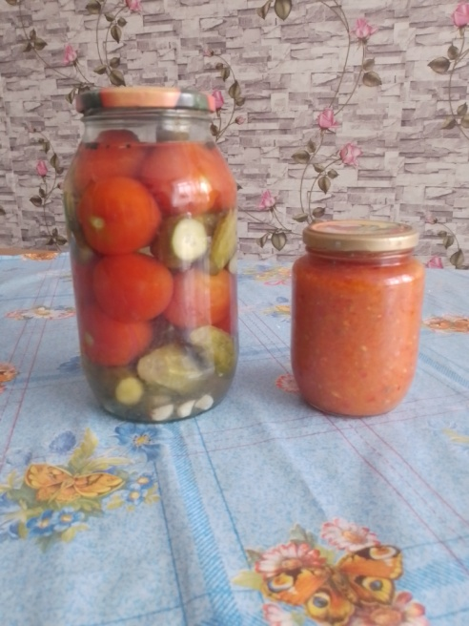 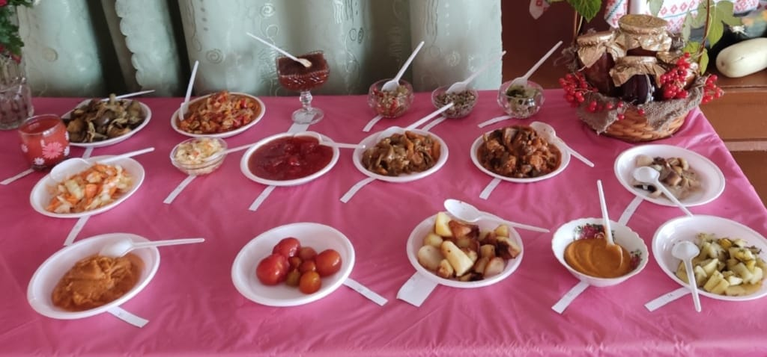

12.11 в Лазовском клубе прошла танцевальная программа для молодежи «Джинсовая вечеринка». Условием танцевальной программы было прийти в джинсовой одежде и получить море позитива.

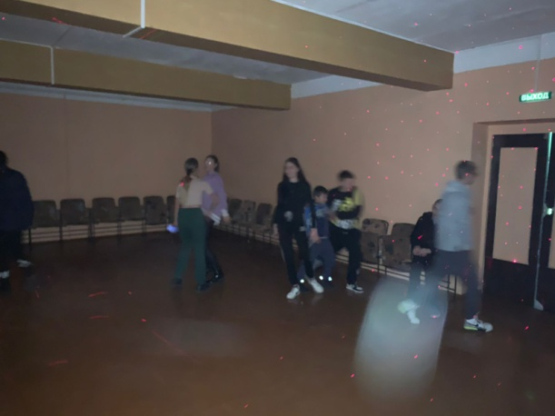 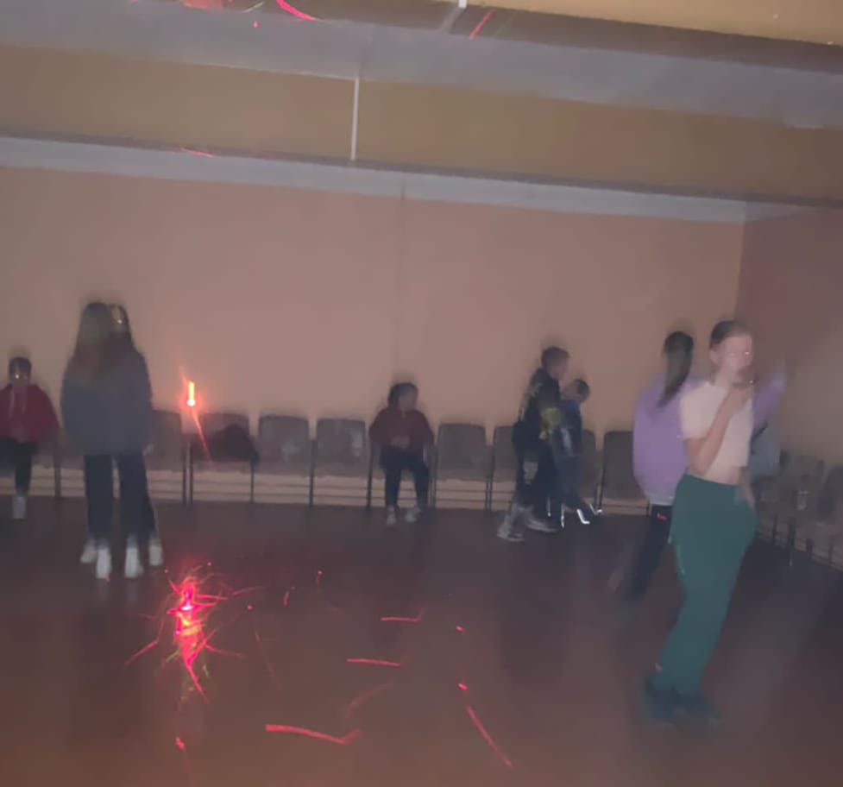

**Отчет Дома культуры имени В. Сибирцева**

07.11 была размещена онлайн публикация «Парад на Красной площади 1941года», ко Дню воинской славы России. Легендарный парад стал особенным, поворотным моментом в истории России и Великой Отечественной войны.

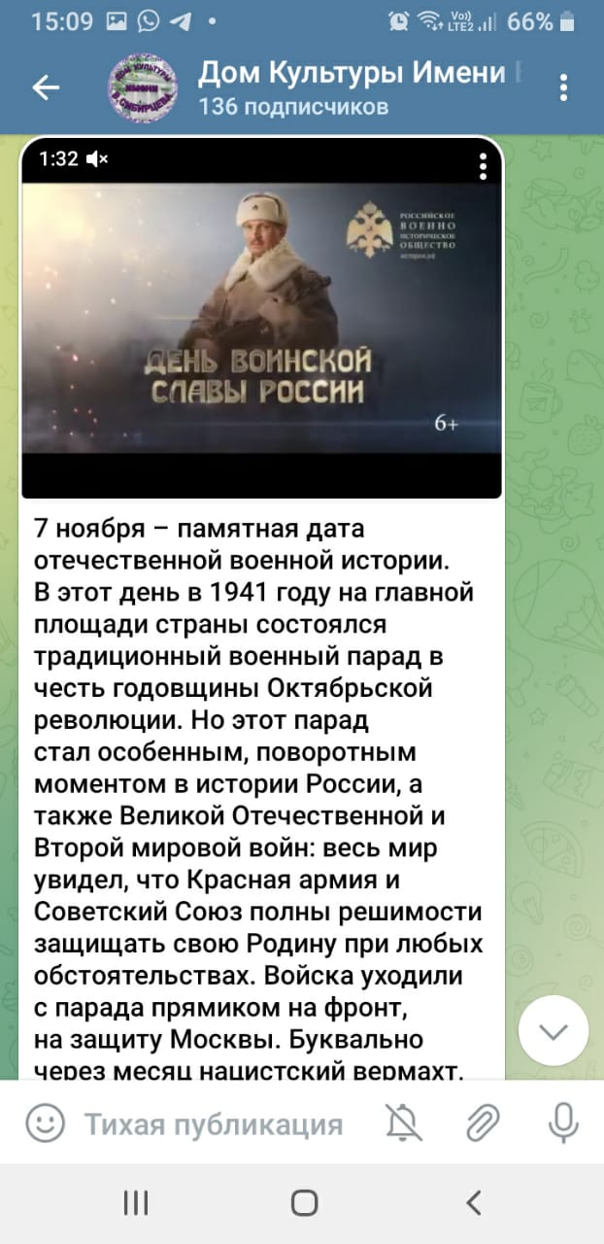 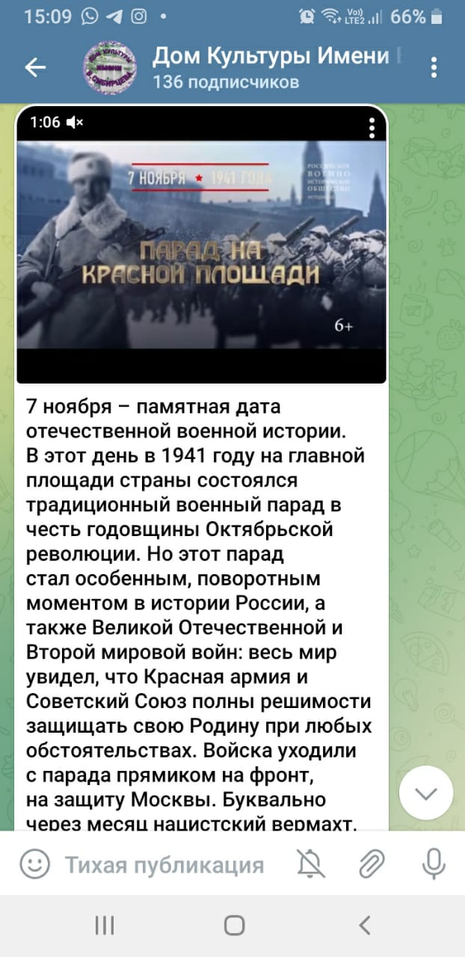

08.11 была размещена публикация выставки «Береза символ России». В канун Дня народного единства, участники прикладного кружка «Волшебная мастерская», выполнили картины русской белоствольной красавицы, в технике «Декупаж».

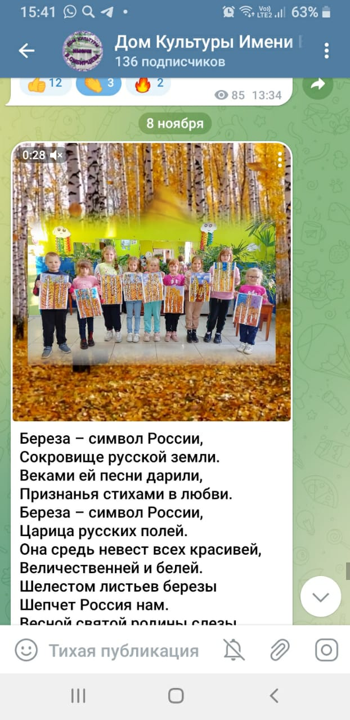

09.11 была размещена публикация праздничного концерта «Дружбой народов Россия Сильна». Концертная программа прошла в день главного государственного праздника, Дня народного единства.

